راهنمای کامل اسلایدهای ارائهٔ پایان‌نامه
دستگاه لبهٔ دور قابل‌اتکا برای پردازش تصویر با شبکه‌های عصبی اسپایکی و هستهٔ نورونی مقاوم به خطا
علی روشنی · استادان راهنما: دکتر محسن انصاری و دکتر محمدتقی منظوری شلمانی · CPS Lab، دانشکدهٔ مهندسی کامپیوتر، دانشگاه صنعتی شریف · آبان ۱۴۰۵
این سند برای هر اسلاید این بخش‌ها را دارد:
۱. هدف اسلاید
۲. آنچه روی اسلاید است (متن، شکل و ترتیب)
۳. شکل‌ها و منبعشان
۴. متن پیشنهادی برای ارائه (همین متن در بخش Notes پاورپوینت هم هست)
۵. اعداد و منبع دقیق هر عدد
۶. پرسش احتمالی داوران و پاسخ پیشنهادی
قواعد کلی دک: قانون ۵×۵×۵ (حداکثر ۵ جمله در هر اسلاید، یا ۵ مورد با یک زیرجمله)؛ هیچ عدد ساختگی ندارد و هر عدد منبع دارد؛ نتایج فقط در بخش Results آمده‌اند؛ همهٔ شکل‌ها با اسکریپت ساخته شده‌اند و دوباره‌سازی می‌شوند (tools/deck_v2 در مخزن).
ساختار: ۳۷ اسلاید در پنج بخش. ۰۱ مقدمه (اسلاید ۳ تا ۹)، ۰۲ مرور ادبیات (۱۰ و ۱۱)، ۰۳ روش (۱۲ تا ۲۴: فاز ۱ از ۱۴ تا ۱۸، فاز ۲ از ۱۹ تا ۲۲، فاز ۳ از ۲۳ و ۲۴)، ۰۴ نتایج (۲۵ تا ۳۱)، ۰۵ جمع‌بندی (۳۲ تا ۳۷). در حالت نمایش، نوار ناوبری چپ، کارت‌های Outline و دکمه‌های قبلی و بعدی لینک دارند.
زمان پیشنهادی: حدود ۴۰ دقیقه. مقدمه ۸ دقیقه، مرور ادبیات ۳، روش ۱۴، نتایج ۱۰ و جمع‌بندی ۵.

اسلاید 1 — Title
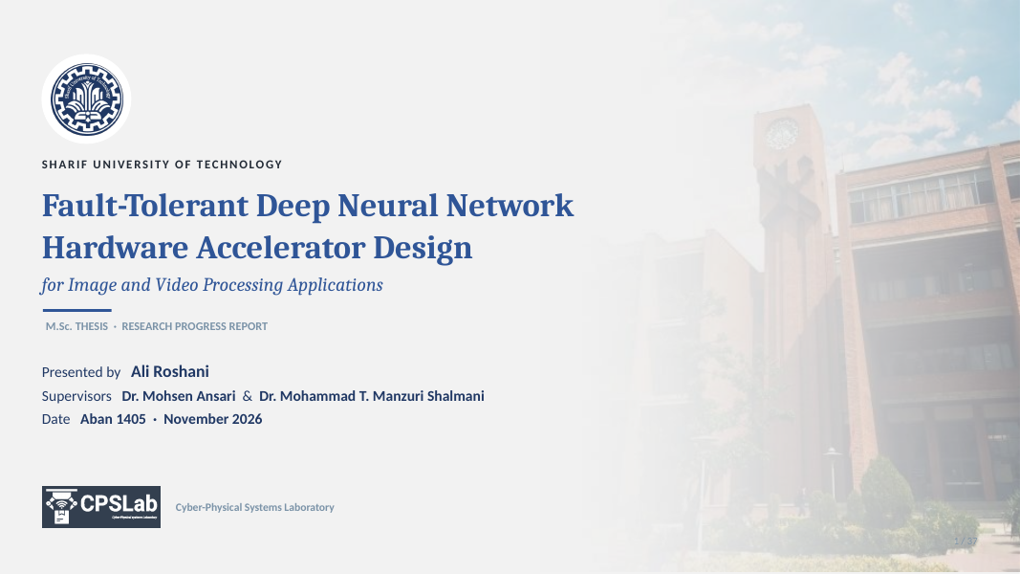
هدف اسلاید: معرفی ارائه، ارائه‌دهنده و استادان راهنما.
روی اسلاید: اسلاید عنوان همان اسلاید اول سمینار است. سه پاراگراف دارد: «Presented by Ali Roshani»، «Supervisors: Dr. Mohsen Ansari & Dr. Mohammad T. Manzuri Shalmani» و «Aban 1405 · November 2026». زیر آن برچسب «M.Sc. Thesis · Research Progress Report» آمده است.
شکل‌ها و منبع: لوگو و قالب دک سمینار.
متن پیشنهادی ارائه: سلام و وقت بخیر. من علی روشنی هستم و گزارش پیشرفت پایان‌نامهٔ کارشناسی ارشدم را زیر نظر دکتر انصاری و دکتر منظوری ارائه می‌کنم. موضوع کار ساختن یک دستگاه پردازش تصویر در لبهٔ دور است که با شبکه‌های عصبی اسپایکی کار می‌کند و تحمل خطا را از داخل خود نورون تأمین می‌کند.

اسلاید 2 — Outline
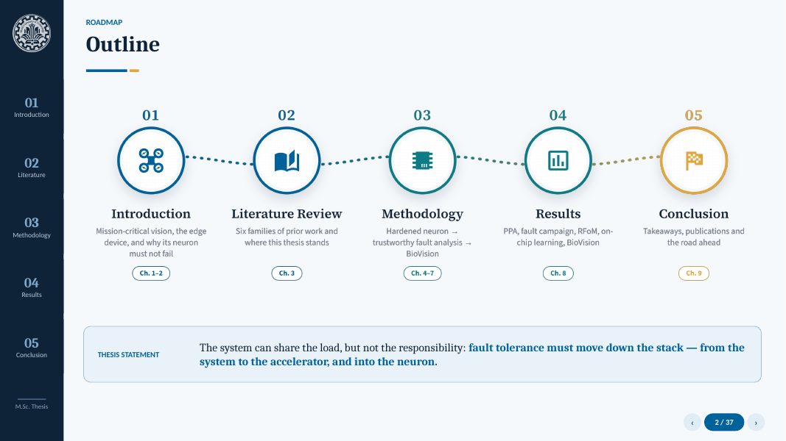
هدف اسلاید: نشان دادن پنج بخش ارائه و پیوند مستقیم به هر بخش.
روی اسلاید: پنج کارت Introduction، Literature Review، Methodology، Results و Conclusion. هر کارت در حالت نمایش روی جداکنندهٔ همان بخش لینک شده است. پایین اسلاید یک «Thesis statement» یک‌جمله‌ای آمده است.
شکل‌ها و منبع: شکل outline (ساختهٔ همین دک).
متن پیشنهادی ارائه: ارائه پنج بخش دارد. اول نشان می‌دهم چرا پردازش تصویر حیاتی باید روی خود دستگاه انجام شود و چرا این دستگاه باید قابل‌اتکا باشد. بعد جایگاه کار را در میان کارهای پیشین نشان می‌دهم. بعد روش کار در سه فاز را می‌گویم، بعد نتایج، و در آخر جمع‌بندی و کارهای آینده.

اسلاید 3 — Divider 01 · Introduction

هدف اسلاید: ورود به بخش مقدمه.
روی اسلاید: عدد ۰۱، عنوان Introduction و تصویر سه کاربرد (پهپاد، خودروی خودران، ایمپلنت شبکیه) دور یک چشم.
شکل‌ها و منبع: hero_intro (ساختهٔ همین دک).
متن پیشنهادی ارائه: از مسئله شروع می‌کنم: سه کاربرد که در همه‌شان تصویر باید روی خود دستگاه به تصمیم تبدیل شود.

اسلاید 4 — Our Thesis and Where It Matters
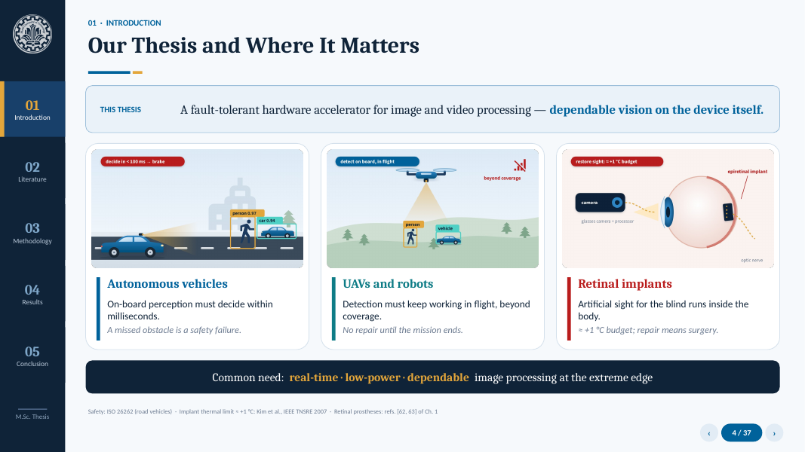
هدف اسلاید: بیان موضوع تز و سه کاربرد هدف.
روی اسلاید: کادر THIS THESIS با عنوان کار. سه کارت کاربرد: خودرو، پهپاد و ایمپلنت بینایی. هر کارت یک جمله و یک زیرجمله دارد. نوار پایین: «Common need: real-time · low-power · dependable image processing at the extreme edge».
شکل‌ها و منبع: سه تصویر برداری از خودرو، پهپاد و ایمپلنت (ساختهٔ همین دک).
متن پیشنهادی ارائه: تز ما یک دستگاه پردازش تصویر در لبهٔ دور است که مقاوم به خطاست. سه کاربرد را در نظر داریم: خودرو، که در آن تأخیر و ایمنی حیاتی است؛ پهپاد، که وزن و توان محدودی دارد؛ و ایمپلنت بینایی، که گرما و توانش به‌شدت محدود است و قرار است بینایی آسیب‌دیده را تکمیل کند. نیاز مشترک هر سه، پردازش تصویر بی‌درنگ، کم‌مصرف و قابل‌اتکا روی خود دستگاه است.
پرسش احتمالی و پاسخ: چرا این سه کاربرد؟ چون هر سه حلقهٔ ادراک تا تصمیم ایمنی‌محور دارند و هر سه محدودیت شدید توان دارند.

اسلاید 5 — Where Should the Computation Live?
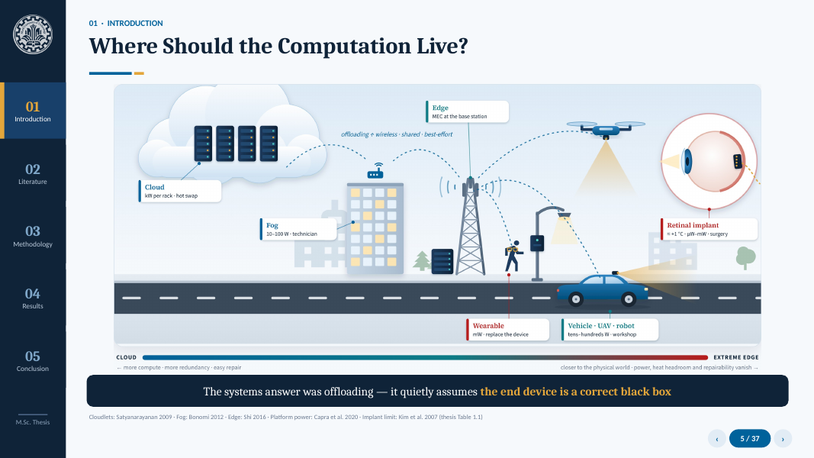
هدف اسلاید: معرفی پیوستار ابر، مه، لبه و لبهٔ دور، و فرض پنهان offloading.
روی اسلاید: شکل بزرگ پیوستار: ابر، مه یا MEC، لبه و لبهٔ دور، با نوار رنگی «CLOUD → EXTREME EDGE». نوار پایین: «The systems answer was offloading — it quietly assumes the end device is a correct black box».
شکل‌ها و منبع: scene.png (ساختهٔ همین دک) بر پایهٔ Table 1.1 فصل ۱.
متن پیشنهادی ارائه: پاسخ رایج در ادبیات سیستم این است که محاسبه را به مه یا ابر بفرستیم. ولی این پاسخ فرض پنهانی دارد: دستگاه انتهایی جعبه‌سیاهی است که همیشه درست کار می‌کند. کل تز ما از زیر سؤال بردن همین فرض شروع می‌شود.
اعداد و منبع: سطوح پیوستار از جدول 1.1 فصل ۱.
پرسش احتمالی و پاسخ: آیا offloading همیشه بد است؟ نه. برای کارهای غیرحیاتی خوب است، ولی حلقهٔ ایمنی باید روی دستگاه بسته شود.

اسلاید 6 — Why Offloading Fails Safety-Critical Vision
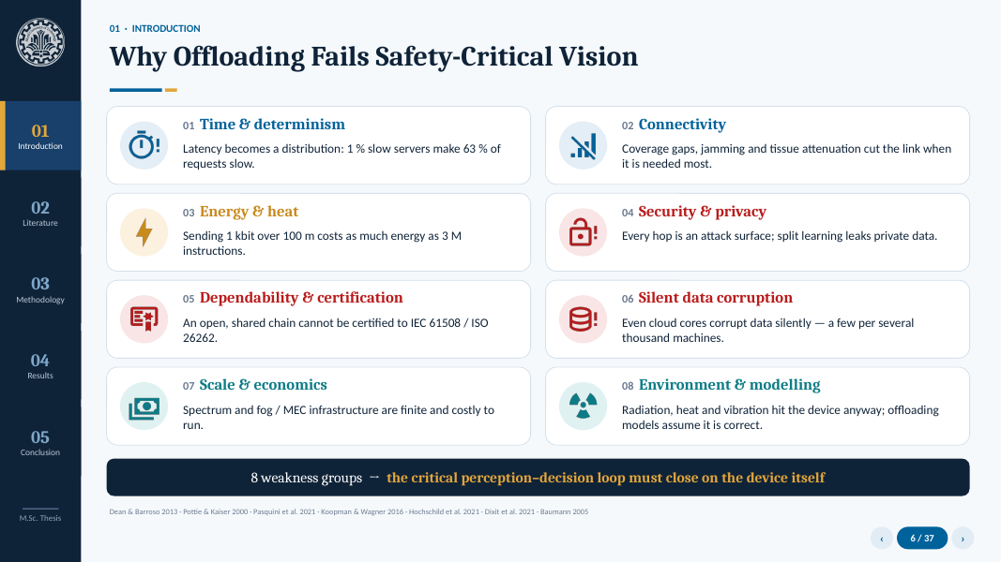
هدف اسلاید: هشت گروه ضعف برون‌سپاری، هر کدام در یک جمله.
روی اسلاید: هشت کارت در شبکهٔ ۲×۴: زمان و قطعیت، اتصال، انرژی و گرما، امنیت و حریم خصوصی، اتکاپذیری و گواهی، فساد خاموش داده، مقیاس و اقتصاد، محیط و مدل‌سازی. نوار پایین: «8 weakness groups → the critical perception–decision loop must close on the device itself».
شکل‌ها و منبع: آیکون‌های Material Design.
متن پیشنهادی ارائه: ۲۴ ضعف برون‌سپاری را در هشت گروه جمع کرده‌ایم. سه تا را برجسته می‌کنم: تأخیر احتمالاتی است و ۱٪ کندی سرورها ۶۳٪ درخواست‌ها را کند می‌کند؛ فرستادن داده پرهزینه است و ارسال ۱ کیلوبیت تا ۱۰۰ متر به اندازهٔ ۳ میلیون دستور انرژی می‌برد؛ و حتی پردازنده‌های مرکز داده هم بی‌صدا داده را خراب می‌کنند. نتیجه این است که حلقهٔ ادراک تا تصمیم باید روی خود دستگاه بسته شود.
اعداد و منبع: 1٪ → 63٪: Dean & Barroso 2013 · 1 kbit/100 m ≈ 3M دستور: Pottie & Kaiser 2000 · SDC: Hochschild 2021، Dixit 2021 · IEC 61508 / ISO 26262.
پرسش احتمالی و پاسخ: SDC در مرکز داده به دستگاه لبه چه ربطی دارد؟ نشان می‌دهد سیلیکون مدرن حتی در بهترین شرایط بی‌صدا خطا می‌کند. دستگاه لبه در شرایط سخت‌تر کار می‌کند.

اسلاید 7 — Which Accelerator for the Extreme Edge?
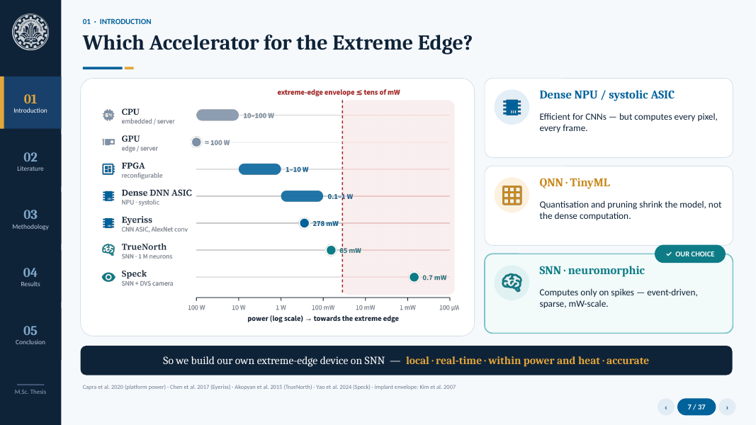
هدف اسلاید: انتخاب SNN و نورومورفیک بر اساس پاکت توان.
روی اسلاید: نمودار لگاریتمی توان سکوها: CPU، GPU، FPGA، ASIC متراکم، Eyeriss، TrueNorth و Speck، با خط پاکت لبهٔ دور (حدود ده‌ها mW). سه کارت نامزد: NPU متراکم، QNN/TinyML و SNN، که SNN برچسب «Our choice» دارد.
شکل‌ها و منبع: power.png (ساختهٔ همین دک)، با اعداد از Capra 2020، Chen 2017، Akopyan 2015، Yao 2024 و Kim 2007.
متن پیشنهادی ارائه: برای اجرای محلی سراغ شتاب‌دهنده می‌رویم. CPU و GPU از پاکت توان خیلی بیرون‌اند. NPU متراکم و QNN مدل را کوچک می‌کنند، ولی هنوز هر پیکسل را در هر فریم محاسبه می‌کنند. SNN فقط روی اسپایک کار می‌کند، یعنی رویدادمحور و تنک است و در مقیاس میلی‌وات می‌ماند. برای همین SNN را انتخاب کردیم.
اعداد و منبع: Eyeriss 278 mW · TrueNorth حدود 65 mW · Speck حدود 0.7 mW · CPU 10–100 W · GPU حدود 100 W · FPGA 1–10 W.
پرسش احتمالی و پاسخ: چرا QNN نه؟ کوانتش هزینهٔ هر عمل را کم می‌کند، ولی تعداد عمل‌ها را نه. SNN تعداد عمل را هم کم می‌کند.

اسلاید 8 — Why Dependability Must Be Built In
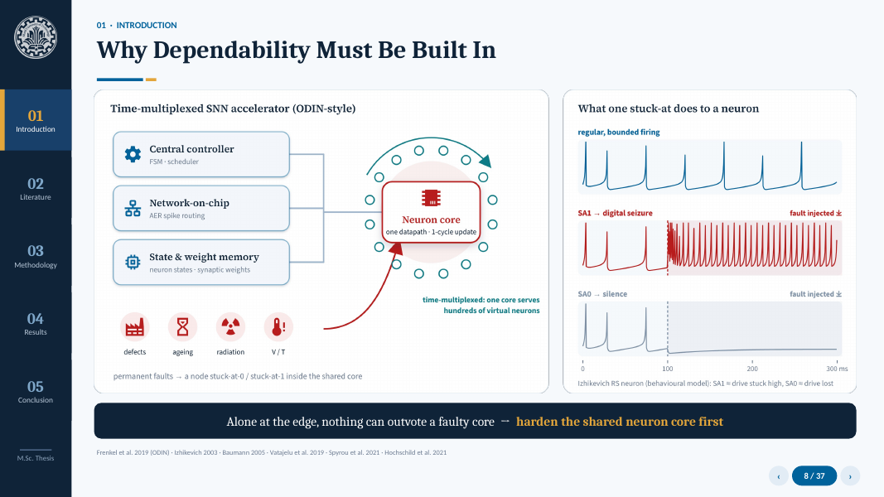
هدف اسلاید: نشان دادن آسیب‌پذیری شتاب‌دهندهٔ time-multiplexed و اثر stuck-at روی نورون.
روی اسلاید: شکل چپ: شتاب‌دهندهٔ شبیه ODIN با کنترلر، NoC، حافظه و هستهٔ نورونی (قرمز)، و حلقهٔ نورون‌های مجازی دور هسته. منابع خطا: نقص ساخت، پیری، تابش، و ولتاژ و دما. شکل راست: نورون سالم، SA1 (تشنج دیجیتال) و SA0 (سکوت). نوار پایین: «Alone at the edge, nothing can outvote a faulty core → harden the shared neuron core first».
شکل‌ها و منبع: vuln.png (ساختهٔ همین دک). منحنی‌ها از شبیه‌سازی رفتاری نورون RS ایژیکویچ آمده‌اند، نه از تراشه.
متن پیشنهادی ارائه: در شتاب‌دهندهٔ time-multiplexed یک هستهٔ فیزیکی جای صدها نورون مجازی کار می‌کند. پس یک خطای دائمی در آن هسته به همهٔ این نورون‌ها می‌رسد. SA1 نورون را به تشنج دیجیتال می‌برد و SA0 خاموشش می‌کند. دستگاه لبه تنهاست و کسی نیست که رأیش را اصلاح کند. برای همین اول هستهٔ نورونی را مقاوم می‌کنیم.
اعداد و منبع: چهار جزء آسیب‌پذیر: کنترلر، NoC، حافظه و هستهٔ نورونی (روایت پژوهشگر، یادداشت ۲۰).
پرسش احتمالی و پاسخ: چرا هسته و نه حافظه؟ حافظه ECC استاندارد دارد، ولی خطای مسیر داده در هسته نه دیده می‌شود و نه اصلاح. هسته واحد درست سخت‌سازی است.

اسلاید 9 — Research Gaps and Contributions
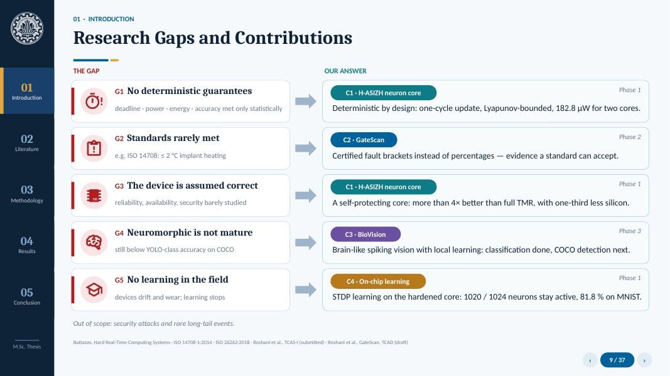
هدف اسلاید: پنج شکاف دنیای واقعی و پاسخ تز به هر کدام.
روی اسلاید: پنج ردیف «THE GAP → OUR ANSWER». G1 تضمین قطعی نیست → C1 هستهٔ H‑ASIZH (تک‌سیکل، کران‌دار لیاپانوف). G2 استانداردها رعایت نمی‌شوند → C2 GateScan (بازهٔ تضمین‌شده). G3 دستگاه درست فرض می‌شود → C1 (بیش از ۴ برابر بهتر از TMR با یک‌سوم سیلیکون کمتر). G4 نورومورفیک بالغ نیست → C3 BioVision. G5 یادگیری در میدان نیست → C4 یادگیری روی تراشه. پایین: خارج از دامنه، یعنی حملهٔ امنیتی و رویدادهای نادر.
شکل‌ها و منبع: آیکون‌های Material Design.
متن پیشنهادی ارائه: از دید یک شرکت بزرگ مثل Tesla یا Neuralink پنج شکاف داریم. اول، ددلاین، توان، انرژی و دقت فقط به‌طور آماری برآورده می‌شوند، نه قطعی. دوم، حدود ایمنی استانداردها مثل ISO 14708 به‌ندرت نشان داده می‌شوند. سوم، خود دستگاه درست فرض می‌شود و قابلیت اطمینانش کم بررسی شده است. چهارم، نورومورفیک هنوز به دقت YOLO نرسیده. پنجم، یادگیری در میدان روی سخت‌افزار قابل‌اتکا تقریباً وجود ندارد. جلوی هر شکاف پاسخ تز آمده است.
اعداد و منبع: ددلاین سخت در برابر firm و soft: Buttazzo · ISO 14708-1: حداکثر ۲ درجه گرمایش سطح ایمپلنت · 182.8 µW برای دو هسته · بیش از ۴ برابر بهتر از TMR: TCAS-I.
پرسش احتمالی و پاسخ: «قطعی» یعنی چه؟ یعنی تأخیر هر به‌روزرسانی ثابت است (یک سیکل) و رفتار زیر خطا با قضیه کران‌دار است، نه آماری.

اسلاید 10 — Divider 02 · Literature Review

هدف اسلاید: ورود به مرور ادبیات.
روی اسلاید: عدد ۰۲ و شش خانوادهٔ کارهای پیشین (A تا F) دور «This thesis».
شکل‌ها و منبع: hero_lit (ساختهٔ همین دک).
متن پیشنهادی ارائه: کارهای پیشین را در شش خانواده دسته‌بندی کرده‌ایم: شتاب‌دهنده‌های بینایی لبه، شتاب‌دهنده‌های مقاوم به خطا، پردازنده‌های نورومورفیک، تحمل خطای SNN، ابزارهای تزریق خطا و سیستم‌های بینایی اسپایکی.

اسلاید 11 — Where This Thesis Stands
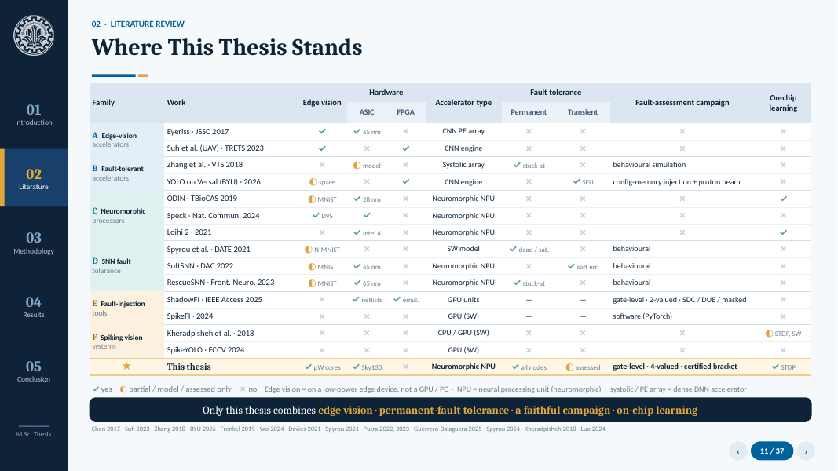
هدف اسلاید: جدول مقایسه با ۱۴ کار شاخص در شش خانواده.
روی اسلاید: ستون‌ها: Edge vision، ASIC، FPGA، Accelerator type، Permanent، Transient، Fault-assessment campaign و On-chip learning. ردیف «This thesis» برجسته است. راهنما: ✓ بله، ◐ جزئی یا فقط مدل یا فقط سنجش، ✗ خیر.
شکل‌ها و منبع: جدول بومی پاورپوینت (قابل ویرایش).
متن پیشنهادی ارائه: در این جدول از هر خانواده دو یا سه کار شاخص آمده است. Edge vision یعنی بینایی روی دستگاه کم‌مصرف، نه GPU یا PC. شتاب‌دهنده‌های نورومورفیک یادگیری دارند ولی تحمل خطا ندارند. کارهای تحمل خطای SNN یا فقط خطای گذرا را می‌پوشانند یا فقط دائمی را، و ارزیابی‌شان رفتاری است. ابزارها یا دومقداری‌اند یا نرم‌افزاری. تنها ردیفی که بینایی لبه، تحمل خطای دائمی، کمپین سطح گیت چهارمقداری با بازهٔ تضمین‌شده، و یادگیری روی تراشه را با هم دارد، این تز است.
اعداد و منبع: ODIN 28 nm · Eyeriss 65 nm · Loihi 2 Intel 4 · SoftSNN و RescueSNN 65 nm · ShadowFI روی netlist و FPGA.
پرسش احتمالی و پاسخ: چرا SEU برای تز ◐ است؟ چون تحمل H‑ASIZH فقط برای خطای دائمی سنجیده شده است. SEU فقط با GateScan سنجیده شده و تحملش ادعا نمی‌شود.

اسلاید 12 — Divider 03 · Methodology

هدف اسلاید: ورود به روش کار در سه فاز.
روی اسلاید: سه کارت: Phase 1 هستهٔ نورونی مقاوم به خطا (done)، Phase 2 کمپین ارزیابی خطا (done)، Phase 3 شبکهٔ بینایی لبهٔ زیست‌الهام (in progress).
شکل‌ها و منبع: hero_method (ساختهٔ همین دک).
متن پیشنهادی ارائه: روش کار سه فاز دارد. اول هستهٔ نورونی مقاوم را ساختیم. بعد کمپین ارزیابی خطا را ساختیم تا بدانیم واقعاً چقدر مقاوم است. حالا آن را به یک شبکهٔ بینایی زیست‌الهام می‌رسانیم.

اسلاید 13 — Our Path and Our Toolbox
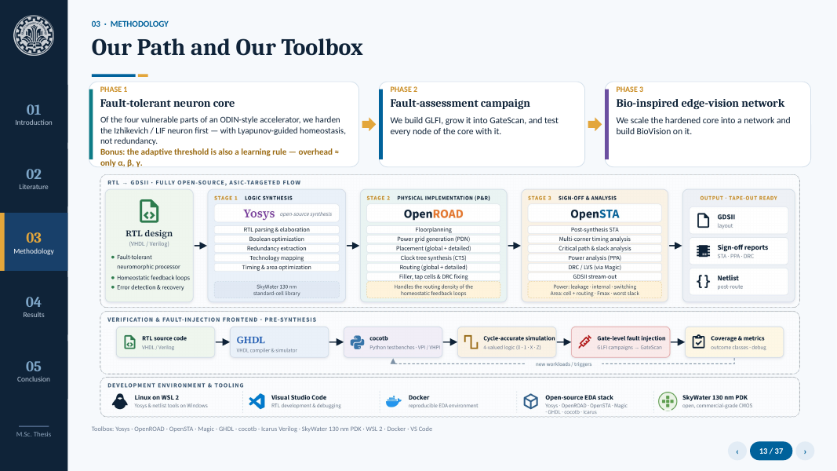
هدف اسلاید: روند ذهنی کار و جعبه‌ابزار متن‌باز.
روی اسلاید: سه کارت فاز بالای اسلاید. فاز ۱: از چهار جزء آسیب‌پذیر شتاب‌دهندهٔ شبیه ODIN، اول نورون Izhikevich یا LIF را با هوموستاز لیاپانوفی مقاوم کردیم، نه با افزونگی. **Bonus:** آستانهٔ تطبیقی خودش قاعدهٔ یادگیری است و سربارش فقط α، β و γ است. فاز ۲: GLFI ساخته شد، به GateScan رسید و همهٔ گره‌ها با آن تست شدند. فاز ۳: هسته به شبکه رسید و BioVision ساخته شد. پایین اسلاید جعبه‌ابزار در سه ردیف: RTL→GDSII (Yosys، OpenROAD، OpenSTA)، Verification و Fault-Injection (GHDL، cocotb، Icarus، GLFI)، و محیط (WSL 2، VS Code، Docker، Sky130).
شکل‌ها و منبع: toolbox.png، از نو کشیده بر پایهٔ شکل خود پژوهشگر.
متن پیشنهادی ارائه: ایدهٔ ما این بود: در شتاب‌دهنده‌ای مثل ODIN چهار جزء آسیب‌پذیر داریم و اول نورون را مقاوم می‌کنیم. به‌جای افزونگی، با قضیهٔ لیاپانوف یک آستانهٔ متغیر به معادله اضافه کردیم. همین آستانه خودش یک قاعدهٔ یادگیری است، پس یادگیری هم داخل نورون رفت و سربارش فقط سه ضریب است. بعد کمپین ارزیابی را ساختیم و هسته را تست کردیم، و بعد سراغ شبکه و BioVision رفتیم. همهٔ کار با ابزار متن‌باز انجام شد. چون باید به نت‌لیست دست می‌زدیم، Yosys لازم بود، و برای همین روی ویندوز WSL 2 بالا آوردیم.
پرسش احتمالی و پاسخ: چرا Sky130؟ چون PDK باز است و همهٔ جریان RTL تا GDSII را تکرارپذیر می‌کند.

اسلاید 14 — Phase 1 · Starting Point: the Izhikevich Neuron
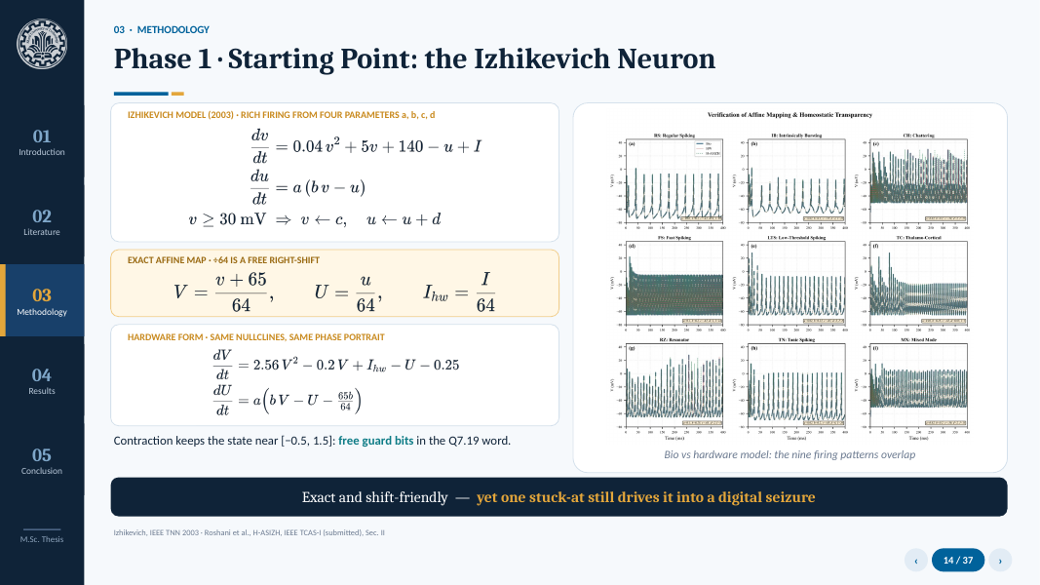
هدف اسلاید: معادلهٔ پایه و نگاشت آفین دقیق به سخت‌افزار.
روی اسلاید: معادلهٔ ایژیکویچ (dv/dt = 0.04v² + 5v + 140 − u + I؛ du/dt = a(bv − u)؛ اگر v ≥ 30 mV آنگاه v ← c و u ← u + d)، نگاشت V = (v+65)/64 و فرم سخت‌افزاری dV/dt = 2.56V² − 0.2V + I − U − 0.25. شکل نُه الگوی شلیک: مدل زیستی روی مدل سخت‌افزاری.
شکل‌ها و منبع: معادله‌ها با KaTeX · Fig. 2 مقالهٔ TCAS-I.
متن پیشنهادی ارائه: از نورون ایژیکویچ شروع کردیم، چون با چهار پارامتر رفتارهای شلیک غنی دارد. با نگاشت آفین V = (v+65)/64 تقسیم به یک شیفت تبدیل می‌شود. این نگاشت دقیق است: nullclineها و تصویر فاز حفظ می‌شوند و نُه الگو روی هم می‌افتند. انقباض حالت را نزدیک بازهٔ ‎−0.5 تا 1.5 نگه می‌دارد، پس در کلمهٔ Q7.19 بیت محافظ آزاد داریم. ولی هنوز یک stuck-at این نورون را به تشنج می‌برد.
اعداد و منبع: Ψ = −0.25 · RMSE نگاشت کمتر از 10⁻¹³ (مقاله؛ روی اسلاید نیامده).
پرسش احتمالی و پاسخ: چرا ۶۴؟ چون توان دو است، تقسیم شیفت می‌شود و بیشتر میدان صحیح خالی می‌ماند.

اسلاید 15 — Adding Homeostasis, Guided by Lyapunov
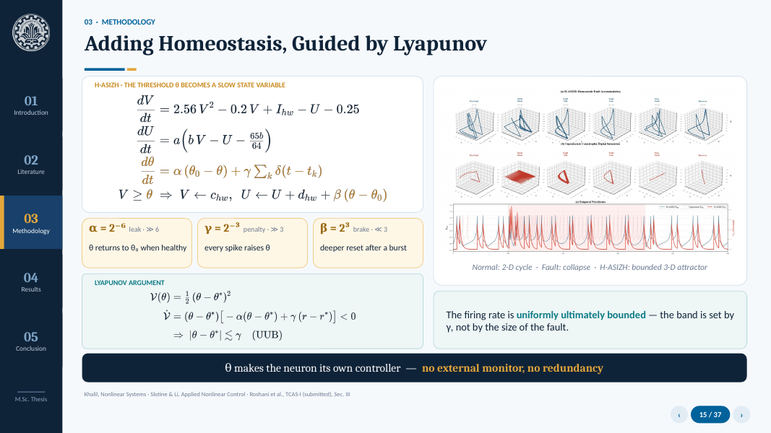
هدف اسلاید: معادلات H‑ASIZH و استدلال لیاپانوف.
روی اسلاید: سیستم کامل با θ به‌عنوان متغیر حالت سوم: dθ/dt = α(θ₀ − θ) + γΣδ(t − t_k)، و reset با β(θ − θ₀). سه کارت ضریب: α = 2⁻⁶ (نشت، ≫6)، γ = 2⁻³ (جریمه، ≫3)، β = 2³ (ترمز، ≪3). کادر لیاپانوف: V(θ) = ½(θ − θ*)² و V̇ < 0، پس |θ − θ*| ≲ γ (UUB). شکل فضای فاز: چرخهٔ دوبعدی، فروپاشی، و جاذب سه‌بعدی کران‌دار.
شکل‌ها و منبع: Fig. 4 مقالهٔ TCAS-I · معادله‌ها با KaTeX.
متن پیشنهادی ارائه: آستانه را به یک متغیر حالت کند تبدیل کردیم. هر اسپایک آن را γ بالا می‌برد و در غیاب اسپایک با α به θ₀ برمی‌گردد. β هم reset را بعد از یک انفجار عمیق‌تر می‌کند. تابع لیاپانوف نیم مربع فاصلهٔ θ از تعادل است و مشتقش در هر دو فاز بیش‌فعال و کم‌فعال منفی است. نتیجه این است که نرخ شلیک UUB است، و پهنای نوار نهایی را γ تعیین می‌کند، نه بزرگی خطا. یعنی نورون کنترل‌گر خودش است و نه ناظر بیرونی لازم دارد و نه افزونگی.
اعداد و منبع: α* = 2⁻⁶، γ* = 2⁻³، β* = 2³ از DSE (Algorithm 1) · θ₀ = 1.1.
پرسش احتمالی و پاسخ: آیا قضیه منطق تصمیم را هم پوشش می‌دهد؟ نه. خطا به‌صورت جریان مدل شده است. برای منطق تصمیم سخت‌سازی صفحهٔ کنترل لازم است (Light TMR و Restoring Organ).

اسلاید 16 — The Same Equation Is a Learning Rule
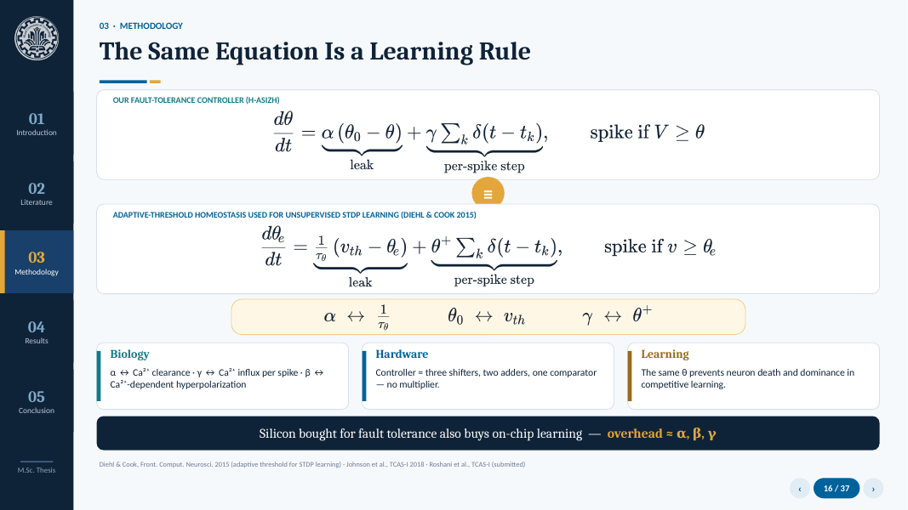
هدف اسلاید: نشان دادن اینکه کنترل‌گر تحمل خطا با آستانهٔ تطبیقی یادگیری STDP هم‌ارز است.
روی اسلاید: معادلهٔ کنترل‌گر ما و معادلهٔ آستانهٔ تطبیقی Diehl & Cook 2015، با علامت ≡ بینشان و نگاشت α ↔ 1/τ، θ₀ ↔ v_th، γ ↔ θ⁺. سه کارت: زیست‌شناسی (کلسیم)، سخت‌افزار (سه شیفتر، دو جمع‌کننده، یک مقایسه‌گر)، یادگیری (جلوی مرگ نورون و سلطه را می‌گیرد). نوار پایین: «overhead ≈ α، β، γ».
شکل‌ها و منبع: معادله‌ها با KaTeX.
متن پیشنهادی ارائه: نکتهٔ جالب این است که همین معادله دقیقاً شکل آستانهٔ تطبیقی است که Diehl و Cook برای یادگیری STDP بدون ناظر استفاده کردند: نشت به سمت آستانهٔ پایه و یک پله در هر اسپایک. یعنی سیلیکونی که برای تحمل خطا خریدیم، یادگیری روی تراشه را هم می‌دهد، و سربار واقعی فقط α، β و γ است. از نظر زیستی هم این سه ضریب با ورود، پاک‌سازی و اثر کلسیم متناظرند.
اعداد و منبع: سخت‌افزار کنترل‌گر: سه شیفتر، دو جمع‌کننده و یک مقایسه‌گر (DSE مقاله).
پرسش احتمالی و پاسخ: این هم‌ارزی در مقاله هست؟ تناظر کلسیم در مقاله آمده. هم‌ارزی صریح با Diehl & Cook از مقایسهٔ مستقیم دو معادله در این دک آمده است.

اسلاید 17 — A One-Cycle, Multiplier-Free Micro-Architecture
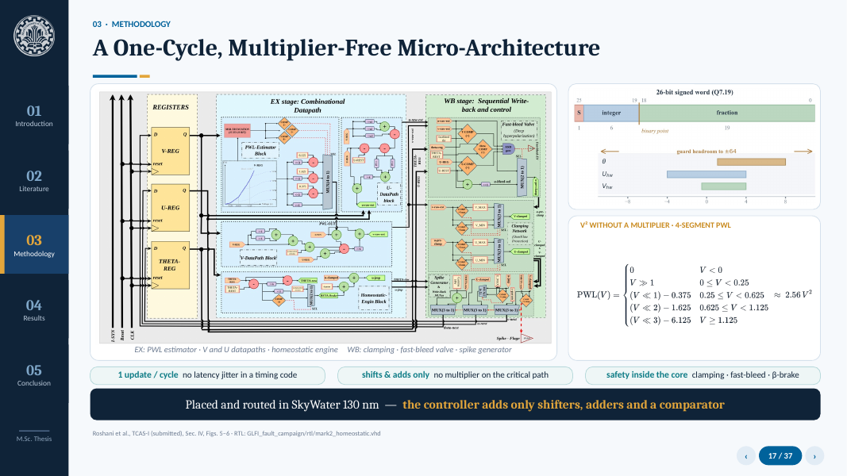
هدف اسلاید: ریزمعماری هسته.
روی اسلاید: شکل ریزمعماری: رجیسترهای V، U و θ؛ مرحلهٔ EX (تخمین‌گر PWL، مسیر دادهٔ V و U، موتور هموستاتیک)؛ مرحلهٔ WB (clamp، دریچهٔ fast-bleed، تولید اسپایک). کلمهٔ ۲۶ بیتی Q7.19 با حاشیهٔ محافظ تا ±64. معادلهٔ PWL چهارقطعه‌ای برای 2.56V². سه نکته: یک به‌روزرسانی در هر سیکل، فقط شیفت و جمع، ایمنی درون هسته.
شکل‌ها و منبع: Fig. 5 و Fig. 6 مقالهٔ TCAS-I · PWL با KaTeX.
متن پیشنهادی ارائه: هسته یک مسیر دادهٔ تک‌سیکل است و هیچ ضرب‌کننده‌ای ندارد. جملهٔ درجه‌دو با یک PWL چهارقطعه‌ای ساخته می‌شود که شیب‌هایش توان دو هستند. clamp جلوی wrap-around را می‌گیرد، fast-bleed نورون را از بیش‌قطبی عمیق بیرون می‌کشد، و β-brake داخل هسته است. چون کد ما زمان اسپایک است، تأخیر باید ثابت باشد، و یک به‌روزرسانی در هر سیکل همین را تضمین می‌کند. پیاده‌سازی تا place and route روی SkyWater 130 nm انجام شده است.
اعداد و منبع: نقاط شکست PWL: 0.25، 0.625 و 1.125 · Q7.19: ۱ بیت علامت، ۶ بیت صحیح، ۱۹ بیت کسری.
پرسش احتمالی و پاسخ: خطای PWL چقدر است؟ همیشه کمی زیر 2.56V² است، مثلاً در V = 1 مقدار 2.375 در برابر 2.56. کنترل‌گر روی همین دینامیک تحقق‌یافته تنظیم شده است.

اسلاید 18 — Case Study: Does Learning Survive on the Core?
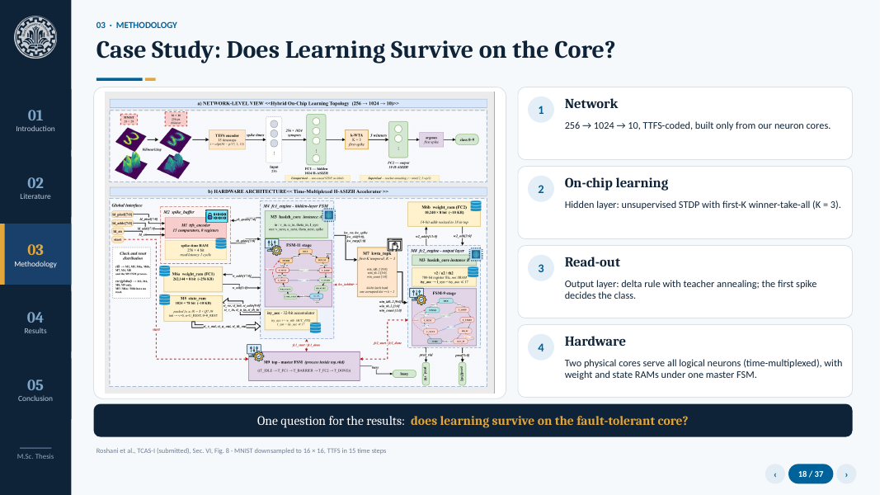
هدف اسلاید: معرفی سیستم مطالعهٔ موردی، بدون نتایج.
روی اسلاید: شکل معماری مطالعهٔ موردی: (a) نمای شبکه 256 → 1024 → 10؛ (b) شتاب‌دهندهٔ time-multiplexed با دو نمونهٔ هسته، RAMها و FSM اصلی. چهار توضیح: شبکه، یادگیری روی تراشه (STDP با first-K WTA، K = 3)، خروجی (قاعدهٔ delta، اولین اسپایک)، و سخت‌افزار.
شکل‌ها و منبع: Fig. 8 مقالهٔ TCAS-I.
متن پیشنهادی ارائه: برای اینکه ببینیم یادگیری روی این هسته می‌ماند یا نه، یک سیستم کامل ساختیم. شبکهٔ 256 → 1024 → 10 است و کدگذاری TTFS دارد. لایهٔ پنهان با STDP بدون ناظر یاد می‌گیرد و خروجی با قاعدهٔ delta. فقط دو هستهٔ فیزیکی همهٔ نورون‌های منطقی را time-multiplexed اجرا می‌کنند. جواب را در بخش نتایج می‌گوییم.
اعداد و منبع: MNIST کوچک‌شده به 16×16 · TTFS در ۱۵ گام زمانی.

اسلاید 19 — Phase 2 · How Do We Assess the Core?
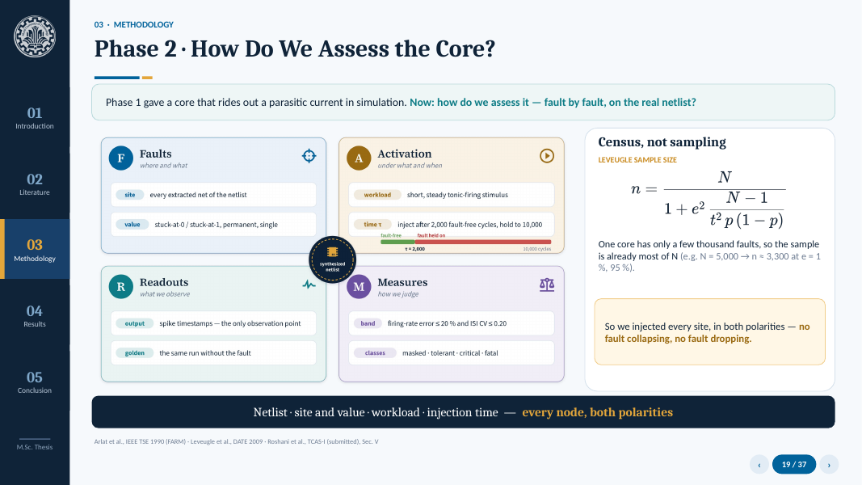
هدف اسلاید: طراحی کمپین با چارچوب FARM و انتخاب سرشماری.
روی اسلاید: نوار ورود به بحث. شکل FARM: F (محل تزریق: همهٔ netهای نت‌لیست؛ مقدار: SA0 و SA1، دائمی و تکی)، A (workload کوتاه tonic؛ زمان تزریق τ = 2,000 و نگه داشتن تا 10,000 سیکل)، R (زمان اسپایک‌های خروجی، در مقایسه با اجرای طلایی)، M (FRE ≤ 20٪ و CV ≤ 0.20؛ چهار ردهٔ masked، tolerant، critical و fatal). نت‌لیست سنتزشده در مرکز. کارت «Census, not sampling» با فرمول Leveugle.
شکل‌ها و منبع: farm.png (ساختهٔ همین دک) · فرمول با KaTeX.
متن پیشنهادی ارائه: بعد از فاز ۱ هسته‌ای داشتیم که در شبیه‌سازی جلوی جریان انگلی می‌ایستاد. سؤال این بود که چطور دقیق ارزیابی‌اش کنیم. کمپین را با FARM طراحی کردیم: نت‌لیست سنتزشده، محل و مقدار تزریق، workload و زمان تزریق. هر خطا بعد از ۲۰۰۰ سیکل بدون خطا وارد می‌شود و تا ۱۰٬۰۰۰ سیکل می‌ماند، چون ثابت نشت ۶۴ سیکل است. چون یک هسته فقط چند هزار خطا دارد، نمونهٔ Leveugle تقریباً خود N می‌شد. پس سرشماری کردیم: همهٔ گره‌ها در هر دو قطب، بدون fault collapsing و بدون fault dropping.
اعداد و منبع: مثال Leveugle: N = 5,000 → n ≈ 3,300 در e = 1٪ و اطمینان ۹۵٪ (محاسبهٔ همین دک).
پرسش احتمالی و پاسخ: چرا خطای دائمی؟ چون برای یک طرح تطبیقی سخت‌تر است: گرهٔ stuck روی همهٔ ارزیابی‌های بعدی اثر می‌گذارد، نه فقط یک به‌روزرسانی.

اسلاید 20 — The GLFI Engine: Faults Woven Into the Netlist
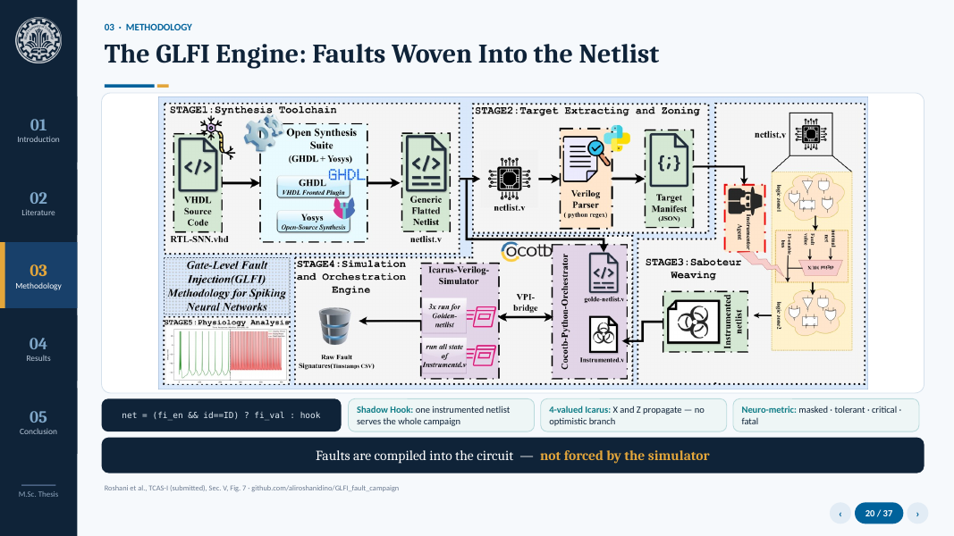
هدف اسلاید: معماری پنج‌مرحله‌ای GLFI.
روی اسلاید: شکل GLFI: (۱) سنتز با GHDL و Yosys به نت‌لیست تخت؛ (۲) استخراج و zoning؛ (۳) بافتن خرابکار با Logic Shadow Hook؛ (۴) هماهنگ‌سازی با cocotb روی Icarus؛ (۵) تحلیل نورومتریک. کد hook و سه نکته: یک نت‌لیست برای کل کمپین، Icarus چهارمقداری، و رده‌های نورومتریک.
شکل‌ها و منبع: Fig. 7 مقالهٔ TCAS-I.
متن پیشنهادی ارائه: موتور GLFI خطا را درون خود مدار کامپایل می‌کند، نه با دستور شبیه‌ساز. در هر محل یک MUX با گذرگاه fi_enable، fi_target_id و fi_value گذاشته می‌شود. چون fi_target_id ورودی سطح بالاست، سنتز نمی‌تواند حذفش کند، و وقتی تزریق خاموش است نت‌لیست با اصل یکی است. شبیه‌سازی چهارمقداری است، پس X و Z منتشر می‌شوند و نتیجه خوش‌بینانه نمی‌شود.
پرسش احتمالی و پاسخ: چرا cocotb تزریق نمی‌کند؟ cocotb فقط کلاک، تحریک و نمونه‌برداری را می‌دهد. سازوکار تزریق ساختاری و داخل نت‌لیست است.

اسلاید 21 — Spin-off: From GLFI to GateScan
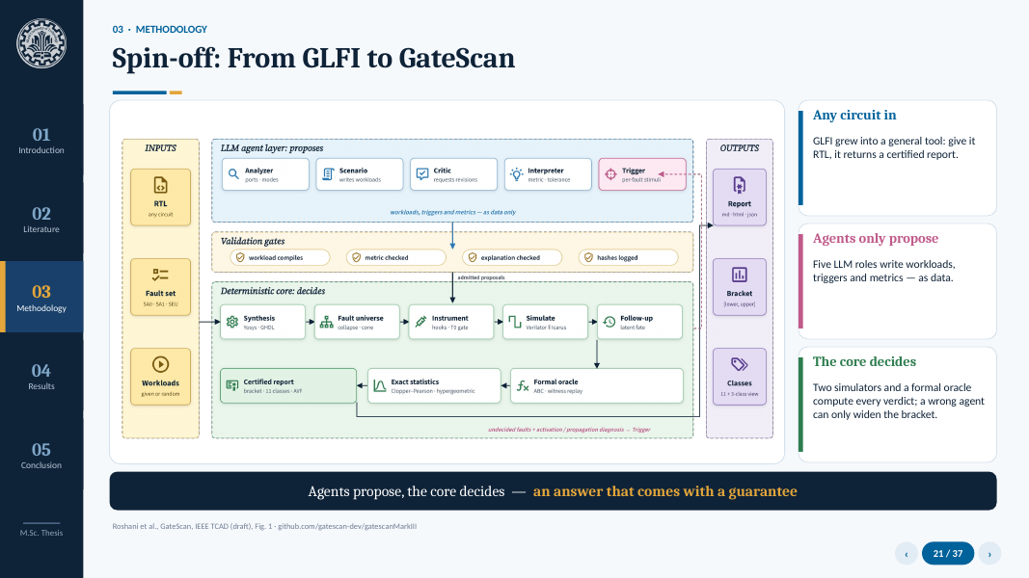
هدف اسلاید: معرفی GateScan به‌عنوان محصول جانبی.
روی اسلاید: شکل معماری دولایه به سبک شکل هسته: ستون ورودی (RTL، مجموعهٔ خطا، workload)، لایهٔ عامل‌های LLM (Analyzer، Scenario، Critic، Interpreter، Trigger)، دروازه‌های اعتبارسنجی، هستهٔ قطعی (سنتز، جهان خطا، ابزارگذاری، شبیه‌سازی، پیگیری، اوراکل صوری، آمار دقیق، گزارش تضمین‌شده)، و ستون خروجی. سه کارت توضیح کنار شکل.
شکل‌ها و منبع: gs_arch.png، از نو کشیده بر پایهٔ Fig. 1 مقالهٔ GateScan.
متن پیشنهادی ارائه: به‌عنوان محصول جانبی، GLFI را به یک ابزار عمومی رساندیم: GateScan. هر مداری را بدهید، یک گزارش تضمین‌شده برمی‌گرداند. پنج نقش LLM فقط workload، trigger و معیار را به‌صورت داده پیشنهاد می‌دهند. هر حکم را هستهٔ قطعی با دو شبیه‌ساز و یک اوراکل صوری می‌دهد. پس عامل اشتباه فقط بازه را گشادتر می‌کند و هرگز آن را غلط نمی‌کند.
اعداد و منبع: قضیهٔ ۳ مقالهٔ GateScan (استقلال از LLM) · در همهٔ آزمایش‌ها LLM همان Claude Opus 5.5 بود.
پرسش احتمالی و پاسخ: اگر LLM توهم بزند؟ خروجی‌اش فقط workload است و باید کامپایل شود. حکم را هسته می‌دهد. در بدترین حالت پوشش کمتر می‌شود و بازه گشادتر.

اسلاید 22 — From Three Classes to Eleven — and a Certified Bracket
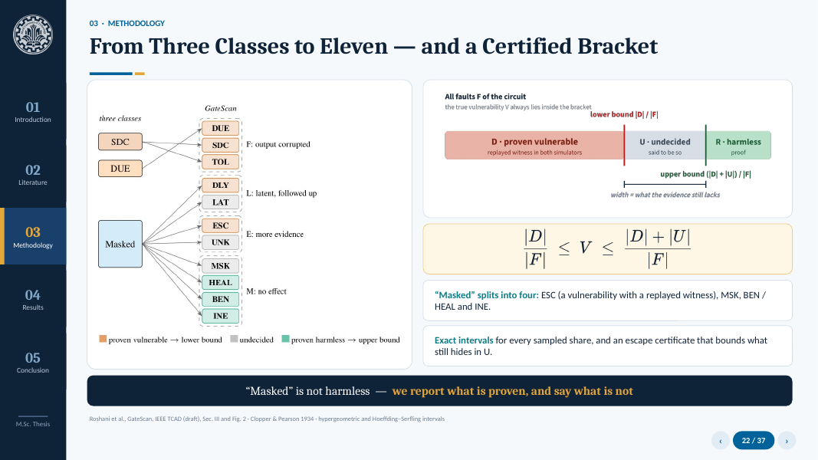
هدف اسلاید: رده‌بندی ۱۱‌گانه و بازهٔ تضمین‌شده.
روی اسلاید: شکل مقاله: SDC، DUE و Masked به ۱۱ ردهٔ DUE، SDC، TOL، DLY، LAT، ESC، UNK، MSK، HEAL، BEN و INE تبدیل می‌شوند. نوار D، U و R، و نامساوی |D|/|F| ≤ V ≤ (|D| + |U|)/|F|. دو نکته: masked به چهار دسته شکسته می‌شود، و بازه دقیق است با گواهی فرار.
شکل‌ها و منبع: Fig. 2 مقالهٔ GateScan · bracket.png (ساختهٔ همین دک).
متن پیشنهادی ارائه: در دید سه‌رده‌ای، masked خطای واقعاً بی‌خطر را با خطایی که workload هرگز فعالش نکرده مخلوط می‌کند. GateScan بر اساس شاهد ۱۱ رده می‌دهد. کران پایین خطاهایی است که شاهد بازپخش‌شده در دو شبیه‌ساز دارند. کران بالا همه چیز است منهای خطاهایی که بی‌خطر بودنشان اثبات شده. آسیب‌پذیری واقعی همیشه داخل این بازه است و پهنایش نشان می‌دهد شواهد هنوز چقدر کم است.
اعداد و منبع: بازه‌های Clopper–Pearson، hypergeometric و Hoeffding–Serfling.
پرسش احتمالی و پاسخ: گواهی فرار چیست؟ یک کران بالای آماری روی سهم آسیب‌پذیرهای پنهان در U. هر unknown فرار شمرده می‌شود، پس گواهی محافظه‌کارانه است.

اسلاید 23 — Phase 3 · From One Core to a Brain-Like Vision Network
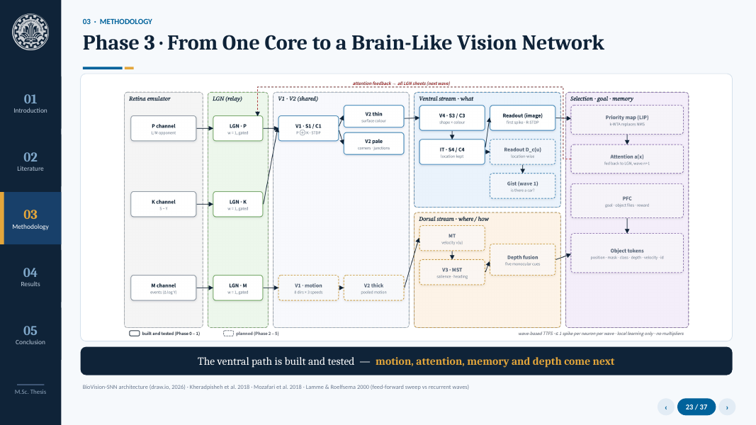
هدف اسلاید: معماری BioVision و وضعیت هر بلوک.
روی اسلاید: شکل معماری: شبیه‌ساز شبکیه (P، K، M)، LGN، V1 و V2، مسیر شکمی (V4، IT، خوانش، gist)، مسیر پشتی (MT، V3 و MST، ترکیب عمق)، و انتخاب (نقشهٔ اولویت، توجه، PFC، توکن شیء). بلوک‌های ساخته‌شده پررنگ‌اند و برنامه‌ریزی‌شده‌ها خط‌چین. بازخورد توجه به LGN با خط‌چین قرمز.
شکل‌ها و منبع: bio_arch.png، از نو کشیده بر پایهٔ شکل draw.io پژوهشگر.
متن پیشنهادی ارائه: در فاز سوم هسته را به یک سیستم بینایی مغزگونه می‌رسانیم. شبیه‌ساز شبکیه سه کانال P، K و M می‌سازد. LGN رله و دروازهٔ توجه است. V1 و V2 مشترک‌اند. مسیر شکمی «چه» را با حفظ مکان تشخیص می‌دهد و مسیر پشتی حرکت و عمق را. نقشهٔ اولویت با k-WTA جای NMS را می‌گیرد. مسیر شکمی ساخته و آزموده شده و بقیه برنامه‌ریزی شده است.
اعداد و منبع: T = 15 گام در هر موج · حداکثر یک اسپایک برای هر نورون در هر موج.
پرسش احتمالی و پاسخ: چرا TTFS موج‌محور؟ TTFS کلاسیک برای هر تصویر یک اسپایک می‌دهد، که نه حرکت را محاسبه‌پذیر می‌کند نه بازخورد را. موج‌ها هر دو را ممکن می‌کنند.

اسلاید 24 — Hardware-Aware by Design
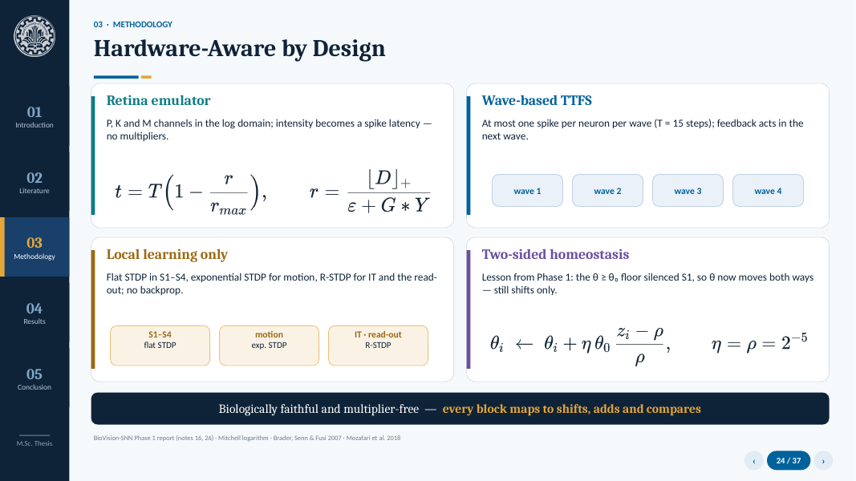
هدف اسلاید: اصول سخت‌افزارآگاه BioVision.
روی اسلاید: چهار کارت: شبیه‌ساز شبکیه (حوزهٔ لگاریتم، شدت به تأخیر، فرمول t = T(1 − r/r_max))، TTFS موج‌محور، یادگیری فقط محلی (STDP تخت، STDP نمایی، R‑STDP)، و هموستاز دوطرفه (θ_i ← θ_i + ηθ₀(z_i − ρ)/ρ با η = ρ = 2⁻⁵).
شکل‌ها و منبع: معادله‌ها با KaTeX.
متن پیشنهادی ارائه: دو معیار داشتیم: وفاداری زیستی و سخت‌افزار بی‌ضرب. شبکیه در حوزهٔ لگاریتم کار می‌کند و شدت را به تأخیر تبدیل می‌کند. یادگیری فقط محلی است و backpropagation ندارد. یک درس مهم از فاز ۱ هم داریم: کف θ ≥ θ₀ در H‑ASIZH لایهٔ S1 را بعد از همگرایی STDP خاموش کرد، پس هموستاز دوطرفهٔ نرخ جایش آمد، که هنوز فقط با شیفت ساخته می‌شود.
اعداد و منبع: η = ρ = 2⁻⁵ · N توان دو (2¹⁴، 2¹² و 2¹⁰).
پرسش احتمالی و پاسخ: آیا این شکست H‑ASIZH است؟ یک محدودیت مستند است: کنترل‌گر یک‌طرفه برای سرکوب بیش‌فعالی طراحی شده بود، نه کم‌فعالی. همین به ایدهٔ Homeostasis 2.0 می‌رسد.

اسلاید 25 — Divider 04 · Results

هدف اسلاید: ورود به نتایج.
روی اسلاید: شش کاشی: هزینهٔ سیلیکون، قابلیت اطمینان، یادگیری، ارزیابی، بینایی، و ردیابی هر عدد.
شکل‌ها و منبع: hero_results (ساختهٔ همین دک).
متن پیشنهادی ارائه: حالا نتایج را به ترتیب فازها می‌گویم. هر عدد به منبعش ارجاع دارد.

اسلاید 26 — Phase 1 · Silicon Cost in SkyWater 130 nm
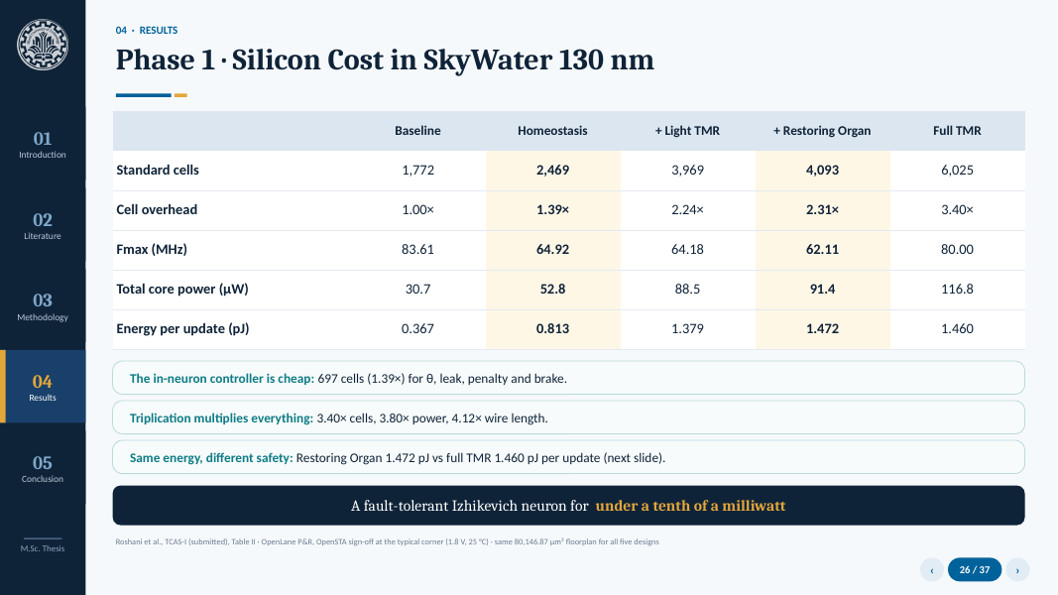
هدف اسلاید: جدول PPA پنج معماری.
روی اسلاید: جدول: تعداد سلول، سربار سلول، Fmax، توان کل و انرژی هر به‌روزرسانی برای Baseline، Homeostasis، + Light TMR، + Restoring Organ و Full TMR. ستون‌های Homeostasis و Restoring Organ برجسته‌اند. سه نکته زیر جدول.
شکل‌ها و منبع: جدول بومی پاورپوینت از Table II مقاله.
متن پیشنهادی ارائه: هر پنج طرح با یک floorplan ثابت روی Sky130 پیاده شده‌اند. کنترل‌گر درون نورون فقط ۶۹۷ سلول، یعنی 1.39 برابر، هزینه دارد. TMR کامل 3.40 برابر سلول، 3.80 برابر توان و 4.12 برابر طول سیم می‌خواهد. یک نورون ایژیکویچ مقاوم به خطا زیر یک‌دهم میلی‌وات مصرف می‌کند. Restoring Organ و TMR کامل تقریباً هم‌انرژی‌اند (1.472 در برابر 1.460 پیکوژول)، ولی ایمنی‌شان خیلی فرق دارد.
اعداد و منبع: Baseline: 1,772 سلول، 30.7 µW، 0.367 pJ · Homeostasis: 2,469، 52.8 µW، 0.813 pJ، 64.92 MHz · RO: 4,093، 91.4 µW، 1.472 pJ · TMR: 6,025، 116.8 µW، 1.460 pJ، 80 MHz.
پرسش احتمالی و پاسخ: چرا Fmax هموستاز کمتر است؟ چون مقایسهٔ آستانه حالا با رجیستری انجام می‌شود که در همان سیکل به‌روز می‌شود. مسیر بحرانی از 11.96 به 15.04 نانوثانیه می‌رسد.

اسلاید 27 — Phase 1 · Fault Outcomes on the Netlist
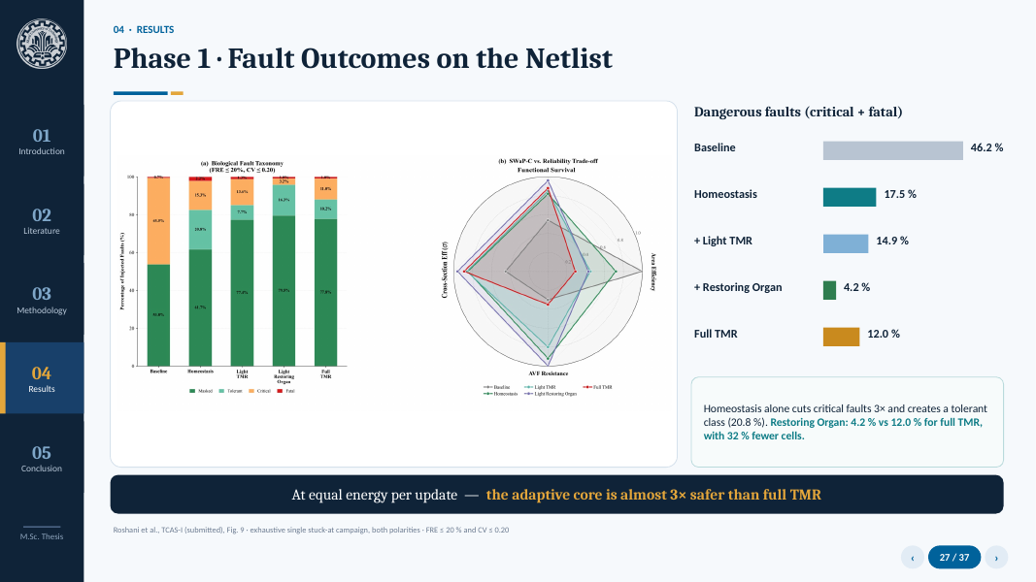
هدف اسلاید: توزیع پیامد خطا و درصد خطاهای خطرناک.
روی اسلاید: Fig. 9 مقاله (توزیع چهار رده و رادار SWaP-C). نمودار میله‌ای خطاهای خطرناک: Baseline 46.2٪، Homeostasis 17.5٪، + Light TMR 14.9٪، + Restoring Organ 4.2٪، Full TMR 12.0٪.
شکل‌ها و منبع: Fig. 9 مقالهٔ TCAS-I.
متن پیشنهادی ارائه: در کمپین کامل stuck-at، نورون بی‌حفاظت ۴۶٫۲٪ خطای خطرناک دارد. هموستاز به‌تنهایی این را به ۱۷٫۵٪ می‌رساند و یک ردهٔ tolerant ۲۰٫۸٪ می‌سازد. این همان سازگاری‌ای است که لیاپانوف پیش‌بینی می‌کرد. با Restoring Organ روی صفحهٔ کنترل به ۴٫۲٪ می‌رسیم، در حالی که TMR کامل ۱۲٪ است و ۳۲٪ سلول بیشتر دارد. با انرژی برابر برای هر به‌روزرسانی، هستهٔ تطبیقی تقریباً سه برابر ایمن‌تر است.
اعداد و منبع: Survival (masked + tolerant): 53.8٪ → 82.5٪ → 95.8٪ (RO) · کف 1.0٪ fatal روی netهای پس از voter.
پرسش احتمالی و پاسخ: چرا fatal در هموستاز بالا رفت (0.7 به 2.2٪)؟ brake بار مهاری انباشته می‌کند که فقط با ثابت زمانی ذاتی شل می‌شود. fast-bleed و Restoring Organ این را جبران می‌کنند.

اسلاید 28 — Phase 1 · Reliability per Unit of Silicon
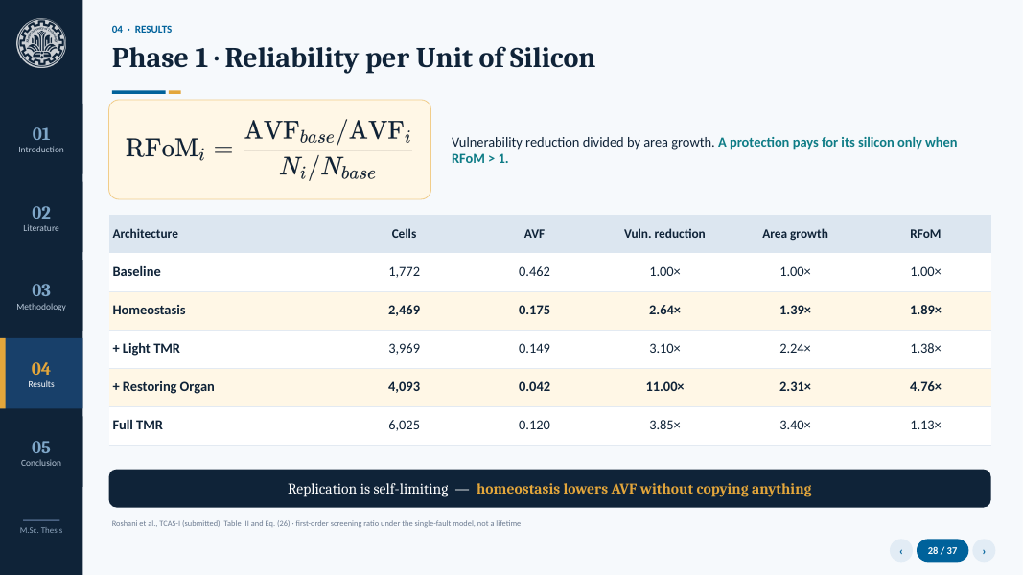
هدف اسلاید: معیار RFoM.
روی اسلاید: فرمول RFoM = (AVF_base/AVF_i)/(N_i/N_base) و جدول Table III. ردیف‌های Homeostasis و Restoring Organ برجسته‌اند.
شکل‌ها و منبع: جدول بومی پاورپوینت · فرمول با KaTeX.
متن پیشنهادی ارائه: RFoM کاهش آسیب‌پذیری را بر رشد مساحت تقسیم می‌کند. محافظتی ارزش سیلیکونش را دارد که RFoM آن بیشتر از یک باشد. TMR کامل آسیب‌پذیری را 3.85 برابر کم می‌کند، ولی چون 3.40 برابر سلول دارد RFoM آن فقط 1.13 است. هموستاز به‌تنهایی 1.89 و با Restoring Organ 4.76 است. تکثیر ذاتاً خودمحدودکننده است، ولی هموستاز AVF را بدون تکثیر چیزی کم می‌کند.
اعداد و منبع: RFoM: Homeostasis 1.89× · Light TMR 1.38× · RO 4.76× · Full TMR 1.13×.
پرسش احتمالی و پاسخ: RFoM طول عمر است؟ نه. یک نسبت غربال مرتبهٔ اول زیر مدل تک‌خطاست. MTTF مطلق به چگالی خطای foundry نیاز دارد.

اسلاید 29 — Phase 1 · Learning Survives on the Core
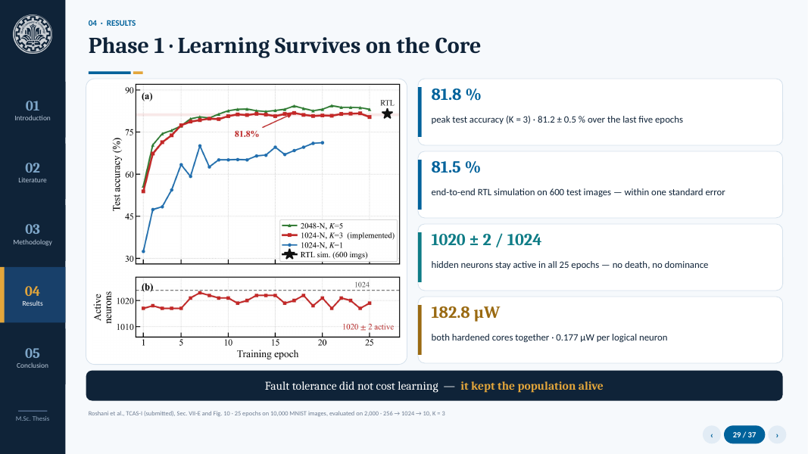
هدف اسلاید: نتیجهٔ مطالعهٔ موردی یادگیری.
روی اسلاید: Fig. 10 مقاله (دقت در طول epochها و تعداد نورون‌های فعال) و چهار کارت: 81.8٪ قله (81.2 ± 0.5٪ پایدار)، 81.5٪ در RTL روی ۶۰۰ تصویر، 1020 ± 2 از 1024 نورون فعال، و 182.8 µW برای دو هسته.
شکل‌ها و منبع: Fig. 10 مقالهٔ TCAS-I.
متن پیشنهادی ارائه: یادگیری روی هستهٔ مقاوم باقی ماند. دقت به ۸۱٫۸٪ رسید و در پنج epoch آخر 81.2 ± 0.5٪ پایدار ماند. شبیه‌سازی RTL کامل روی ۶۰۰ تصویر ۸۱٫۵٪ داد که در حد یک خطای استاندارد از مدل نرم‌افزاری است. نکتهٔ مهم: ۱۰۲۰ از ۱۰۲۴ نورون در همهٔ ۲۵ epoch فعال ماندند. همان آستانهٔ تطبیقی که جلوی فرار نورون معیوب را می‌گیرد، جلوی مرگ و سلطهٔ نورون‌ها در یادگیری رقابتی را هم می‌گیرد. هر نورون منطقی فقط ۰٫۱۷۷ میکرووات مصرف دارد.
اعداد و منبع: ۲۵ epoch روی ۱۰٬۰۰۰ تصویر و ارزیابی روی ۲۰۰۰ · 2048-N با K = 5 حدود 83 تا 84.5٪.
پرسش احتمالی و پاسخ: چرا ۸۱٪ و نه ۹۸٪؟ چون شبکه کوچک است (MNIST 16×16، وزن ۴ بیتی، ۱۰۲۴ نورون پنهان) و هدف بررسی ماندگاری یادگیری بود، نه رقابت در benchmark.

اسلاید 30 — Phase 2 · What the Three-Class View Hides
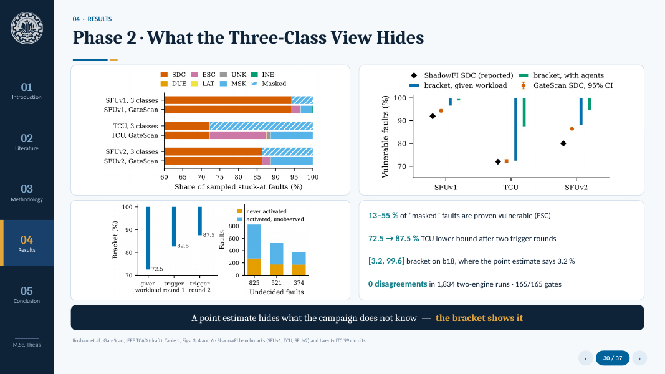
هدف اسلاید: نتایج GateScan.
روی اسلاید: سه شکل مقالهٔ GateScan: مقایسهٔ سه‌رده‌ای با GateScan، تخمین نقطه‌ای در برابر بازه، و حلقهٔ تریگر روی TCU. چهار عدد: 13 تا 55٪ masked در واقع ESC است؛ کران پایین TCU از 72.5 به 87.5٪ رسید؛ بازهٔ b18 [3.2, 99.6] است؛ صفر اختلاف در 1,834 اجرای دوموتوره.
شکل‌ها و منبع: Fig. 3، 4 و 6 مقالهٔ GateScan (از درسنامه).
متن پیشنهادی ارائه: روی سه بنچمارک ShadowFI، بین ۱۳ تا ۵۵٪ خطاهایی که دید سه‌رده‌ای masked می‌نامد، با شاهد بازپخش‌شده آسیب‌پذیر ثابت شدند. عامل تریگر کران پایین TCU را در دو دور از ۷۲٫۵ به ۸۷٫۵٪ رساند. روی b18 تخمین نقطه‌ای ۳٪ است، یعنی «مدار مقاوم است»، ولی بازه [3.2, 99.6] می‌گوید کمپین تقریباً هیچ نمی‌داند. هستهٔ GateScan هم اعتبارسنجی شده: ۱۶۵ دروازه از ۱۶۵ گذشت و ۱۸۳۴ آزمایش دوموتوره بدون حتی یک اختلاف بود.
اعداد و منبع: ESC: 70 از 171 (SFUv1)، 457 از 831 (TCU)، 48 از 369 (SFUv2) · آزمون جهش 22 از 23.
پرسش احتمالی و پاسخ: GateScan کندتر از ShadowFI است؟ روی TCU و SFUv2 بله، ولی زمان ما شامل دو موتور، پیگیری و گام صوری است، و workload ما در SFUv2 حدود ۹ برابر طولانی‌تر است.

اسلاید 31 — Phase 3 · BioVision Results So Far
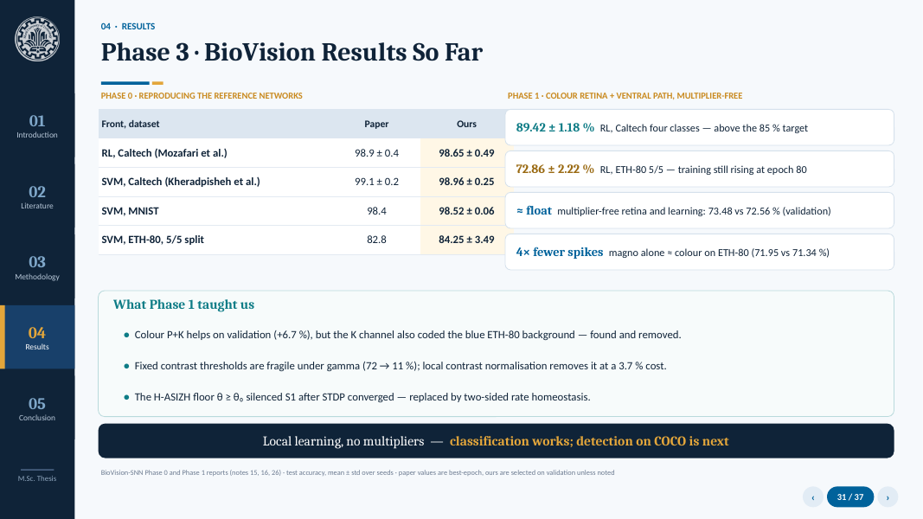
هدف اسلاید: نتایج فاز ۰ و ۱ BioVision.
روی اسلاید: جدول فاز ۰ (عدد مقاله در برابر عدد ما): RL Caltech 98.9 در برابر 98.65، SVM Caltech 99.1 در برابر 98.96، SVM MNIST 98.4 در برابر 98.52، SVM ETH-80 82.8 در برابر 84.25. چهار کارت فاز ۱: Caltech-4 89.42٪، ETH-80 72.86٪، بی‌ضرب در حد ممیز شناور، و کانال magno با چهار برابر اسپایک کمتر. سه درس فاز ۱.
شکل‌ها و منبع: جدول بومی پاورپوینت · گزارش‌های فاز ۰ و ۱ (یادداشت‌های ۱۵، ۱۶ و ۲۶).
متن پیشنهادی ارائه: در فاز ۰ شبکه‌های مرجع را بازتولید کردیم و در MNIST و ETH-80 حتی از مقاله بهتر شدیم. در فاز ۱ شبکیهٔ رنگی و مسیر شکمی بی‌ضرب را ساختیم. روی Caltech چهاردسته‌ای به ۸۹٫۴٪ رسیدیم که بالای هدف ۸۵٪ است. روی ETH-80 هنوز ۷۲٫۹٪ هستیم و آموزش ناتمام است. نسخهٔ بی‌ضرب هم‌دقت نسخهٔ ممیز شناور است. سه درس هم گرفتیم: کانال K پس‌زمینهٔ آبی ETH-80 را کد می‌کرد، آستانهٔ ثابت در برابر گاما شکننده بود، و کف H‑ASIZH در S1 مشکل داشت.
اعداد و منبع: اعداد مقاله‌ها best-epoch و اعداد ما با انتخاب روی validation هستند (به‌جز موارد ذکرشده) · 108 آزمون واحد · 136 اجرا ثبت شده.
پرسش احتمالی و پاسخ: چرا روی ETH-80 هدف برآورده نشده؟ epoch انتخاب‌شده همان آخرین epoch (80) بود و دقت هنوز بالا می‌رفت. Mozafari 150 epoch استفاده کرده بود.

اسلاید 32 — Divider 05 · Conclusion

هدف اسلاید: ورود به جمع‌بندی.
روی اسلاید: چهار کاشی: آنچه ساختیم، آنچه آموختیم، مسیر آینده، خروجی‌ها.
شکل‌ها و منبع: hero_concl (ساختهٔ همین دک).
متن پیشنهادی ارائه: جمع‌بندی را در سه اسلاید می‌گویم.

اسلاید 33 — Gaps Closed — With Evidence
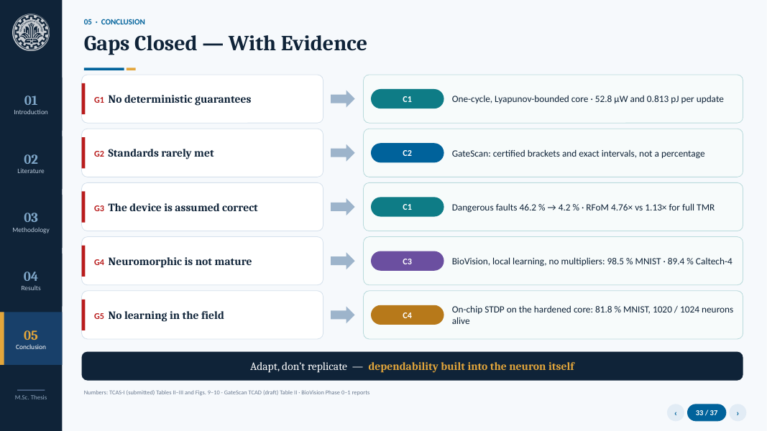
هدف اسلاید: بستن هر شکاف با شاهد عددی.
روی اسلاید: پنج ردیف G1 تا G5 با برچسب دستاورد و عدد شاهد: هستهٔ تک‌سیکل کران‌دار با 52.8 µW و 0.813 pJ؛ بازهٔ تضمین‌شدهٔ GateScan؛ خطر 46.2٪ به 4.2٪ و RFoM 4.76×؛ BioVision با 98.5٪ MNIST و 89.4٪ Caltech-4؛ و یادگیری روی تراشه با 81.8٪ و 1020 از 1024.
شکل‌ها و منبع: —
متن پیشنهادی ارائه: هر شکاف یک پاسخ با عدد دارد. هسته قطعی و کران‌دار است و فقط ۵۲٫۸ میکرووات مصرف دارد. GateScan به‌جای درصد، بازهٔ تضمین‌شده می‌دهد. خطاهای خطرناک از ۴۶٪ به ۴٪ رسیدند، با RFoM چهار برابر بهتر از TMR. BioVision با یادگیری محلی و بدون ضرب‌کننده کار می‌کند. و یادگیری روی هستهٔ مقاوم ماند. پیام اصلی: سازگار کن، تکثیر نکن.
اعداد و منبع: همان اعداد اسلایدهای ۲۶ تا ۳۱.

اسلاید 34 — The Road Ahead
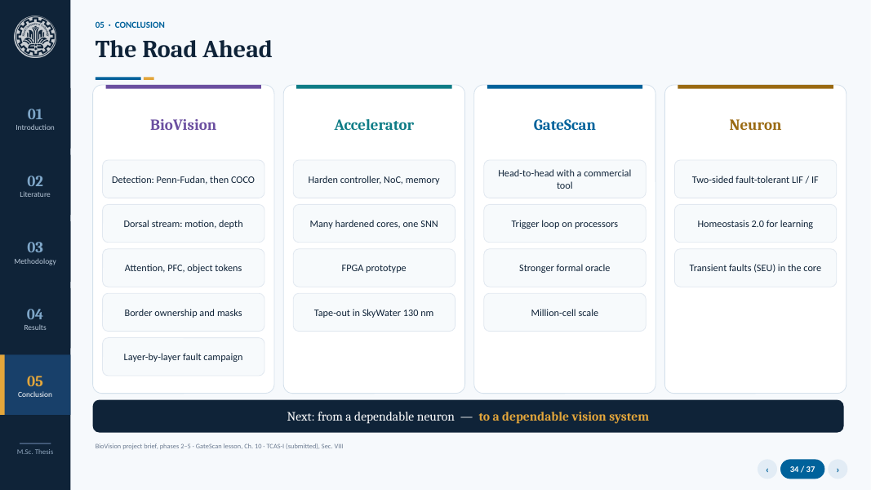
هدف اسلاید: کارهای آینده.
روی اسلاید: چهار ستون. BioVision: تشخیص روی Penn-Fudan و COCO، مسیر پشتی، توجه و PFC، مرز مالکیت و ماسک، کمپین خطای لایه‌به‌لایه. شتاب‌دهنده: سخت‌سازی کنترلر، NoC و حافظه، چند هستهٔ مقاوم در یک SNN، نمونهٔ FPGA، تراشه روی Sky130. GateScan: مقایسهٔ رودررو با ابزار تجاری، حلقهٔ تریگر روی پردازنده‌ها، اوراکل صوری قوی‌تر، مقیاس میلیون سلول. نورون: LIF و IF مقاوم دوطرفه، Homeostasis 2.0، و خطای گذرا (SEU) در هسته.
شکل‌ها و منبع: —
متن پیشنهادی ارائه: مهم‌ترین کار بعدی رساندن BioVision به تشخیص شیء روی COCO و بعد کمپین آسیب‌پذیری لایه‌به‌لایه است. فرضیهٔ ما این است که لایه‌های آخر حساس‌ترند و لایه‌های اول، که نورون زیاد دارند، با IF یا LIF تحمل‌پذیرند. در سطح سخت‌افزار باید سه جزء دیگر، یعنی کنترلر، NoC و حافظه، هم سخت شوند.

اسلاید 35 — Research Outputs
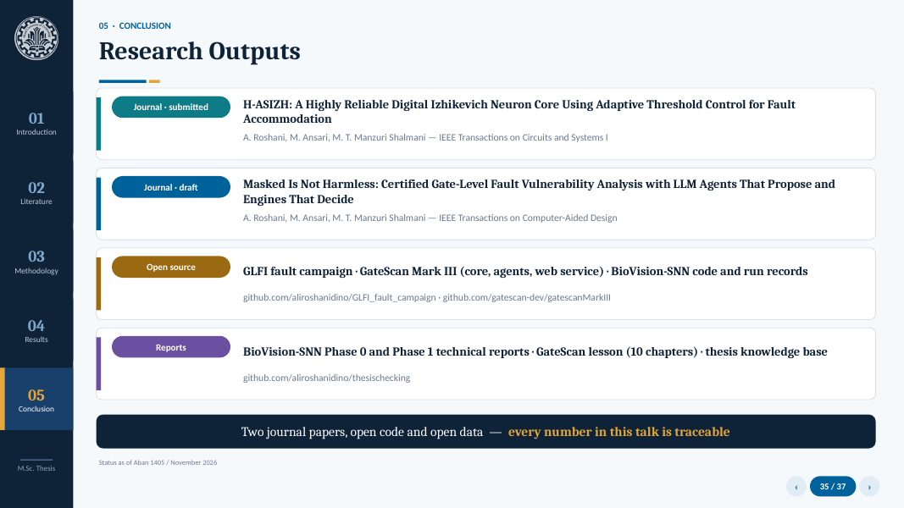
هدف اسلاید: خروجی‌های پژوهشی.
روی اسلاید: مقالهٔ H‑ASIZH در IEEE TCAS-I (ارسال‌شده)؛ مقالهٔ GateScan در IEEE TCAD (پیش‌نویس)؛ کد باز (GLFI، GateScan Mark III، BioVision)؛ گزارش‌ها و پایگاه دانش.
شکل‌ها و منبع: —
متن پیشنهادی ارائه: دو مقالهٔ ژورنالی، کد باز و داده‌های باز. هر عددی که امروز دیدید قابل ردیابی تا اجرای اصلی است.
اعداد و منبع: وضعیت در آبان ۱۴۰۵.

اسلاید 36 — Selected References
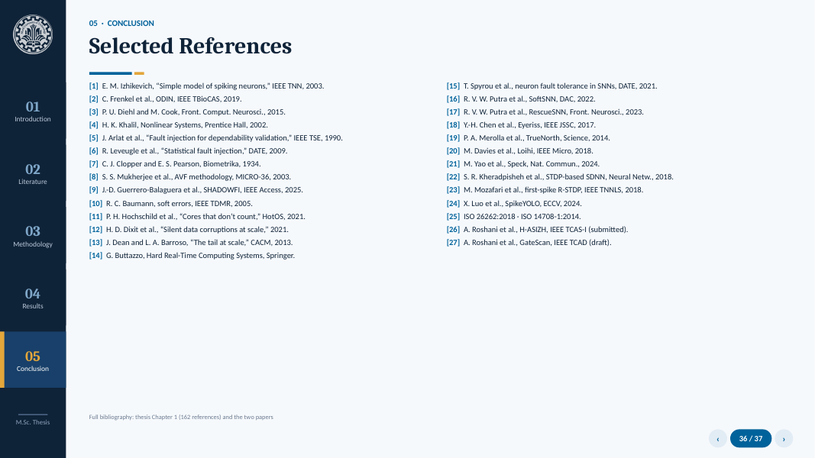
هدف اسلاید: مراجع کلیدی.
روی اسلاید: ۲۷ مرجع منتخب در دو ستون.
شکل‌ها و منبع: —
متن پیشنهادی ارائه: این‌ها مراجع اصلی ارائه‌اند. فهرست کامل در فصل ۱ (۱۶۲ مرجع) و دو مقاله آمده است.

اسلاید 37 — Thank You

هدف اسلاید: پایان ارائه.
روی اسلاید: «Thank you»، «Questions and discussion»، نام، استادان راهنما، CPS Lab شریف، و github.com/aliroshanidino.
شکل‌ها و منبع: —
متن پیشنهادی ارائه: ممنون از توجهتان. آمادهٔ پرسش‌ها هستم.

